Technická specifikace
Prádelní služby - Čisté prostory

 | Pozice | Jméno a příjmení
Odpovědná osoba | Facility Manager Deputy | Milan Jilek
Připravil | Clean Room Specialist | Lucie Kaletusová

Revize dokumentu
Jméno (Reviewer) | Pozice | Datum | Podpis
Roman Kuřátko | Facility Manager | NOTICE
Ladislav Půst | Manager installation of technology | NOTICE
Milan Berta | Logistic coordinator RA2-6 | NOTICE

Úvod

Účel dokumentu

Tento dokument představuje technickou specifikaci (dále jen RSD; Requirements Specification Document) obsahující technické požadavky a omezující podmínky na požadované služby v rámci projektu ELI.

Předmět dokumentu
Předmětem zakázky je služba praní, údržby a logistiky pracovních obleků, návleků na mopy a pracovních obleků do čistých prostor a služba pronájmu, praní, údržby a logistiky návleků na mopy a ponožek . Oděvy pro čisté prostory, ponožky a návleky na mopy, jsou určeny do čistých prostorů (tzv. CLEANROOMS), ve kterých je předepsána čistota vzduchu a povrchů podle normy ČSN EN ISO 14644 dle jednotlivých tříd čistoty ISO 5 – ISO 8. Oděvy jsou určeny zaměstnancům mezinárodního výzkumného laserového centra v Dolních Břežanech ELI Beamlines.

Pojmy, Definice a Použité zkratky

Pro účely tohoto dokumentu jsou použity následující pojmy, zkratky a definice:

Zkratka | Pojem, definice
ELI | Extreme Light Infrastructure
RSD | Requirement Specification Document (technická specifikace)
ČP | Čisté prostory
ISO | International Organization for Standardization

Odkazy na normy nebo technické dokumenty

V případě, že tento dokument obsahuje odkazy na normy nebo standardizované/ standardizační technické dokumenty zadavatel umožňuje nabídnout také jiné rovnocenné řešení. Nabízí-li dodavatel jiné rovnocenné řešení, zadavatel neodmítne jeho nabídku, pokud dodavatel v nabídce vhodným prostředkem prokáže, že nabízené dodávky, služby nebo stavební práce splňují rovnocenným způsobem požadavky vymezené technickými podmínkami s využitím odkazu na normy nebo technické dokumenty.

Požadavky na dopravu a předávání

REQ-015370/A
Dodavatel musí zajistit Služby formou svozu prádla alespoň 1 x týdně v pracovní den tak, aby bylo zajištěno bezproblémové zabezpečení provozu Zadavatele a nedošlo k nedostatku pracovních oděvů. Proces svozu prádla obsahuje následující činnosti:
dovoz a předání čistého prádla,
převzetí a odvoz špinavého prádla ,
kontrola a podpis předávacích protokolů (dodacího listu)

REQ-015371/A
Čisté prádlo předá Dodavatel Zadavateli v sídleZadavatele, v místech určených pro předání prádla. Prádlo musí být tříděné podle třídy čistoty dle ČSN EN ISO 14644, zabalené v souladu s Technickou specifikací či Smlouvou a uložené v kontejneru pro převoz prádla tak, aby se zabránilo poškození, znečištění a kontaminaci prádla.

REQ-015372/A
Prádlo určené do ČP musí Dodavatel dodat v ochranném obalu zabraňující poškození, znečištění a kontaminaci, oděvy určené pro ČP třídu čistoty ISO 5 musí být dodány v minimálně dvou oddělených vrstvách čistého plastového obalu.

REQ-015373/A
Špinavé prádlo bude v den svozu předáno v místech určených pro předání prádla. Bude baleno v plastových obalech, nebo obalech, na kterých se dohodnou Zadavatel s Dodavatelem. Dodavatel předá při svozu prádla Zadavatelii potřebný počet obalů na špinavé prádlo na další týden.

POZN: Předpokládaný objem jednoho svozu prádla je uveden v tabulce č. 1 a v tabulce č. 2

REQ-015374/A
Doprava do konečného místa určení, laserové centrum - prádelna a zpět, musí být provedena Dodavatelem.

.

Požadavky na jakost dodávaného zařízení

Obecné požadavky na jakost dodávaného zařízení

REQ-015375/A
Dodavatel musí zvolit takovou techniku údržby prádla, aby nedocházelo k jeho poškození, například obarvení, sražení.
POZN: Údržba prádla je soubor technologických postupů praní, sušení a žehlení

REQ-015376/A
Dodavatel musí zvolit takovou techniku praní a údržby prádla, které je určeno pro čisté prostory, aby byla zachována třída čistoty 5 a vyšší v souladu s ČSN EN ISO 14644.

REQ-015377/A
V případě, že dojde k poškození prádla, musí Dodavatel nahradit tuto škodu v plné výši.

REQ-015378/A
Dodavatel musí zajistit opravy oděvů v rámci týdenního svozového cyklu, ne déle.

REQ-015378/A
Dodavatel musí připravovat pracovní oděvy a návleky na mopy do čistých prostor v čistém prostoru, v souladu s ČSN EN ISO 14644, třída čistoty ISO 5 a na toto mít platnou validaci

REQ-015379/A
Oděvy do ČP musí být připravovány (praní a balení) v souladu s třídou čistoty 5 dle ČSN EN ISO 14644.

REQ-015380/A
Dodavatel musí mít vypracovanou metodu umožňující Zadavateli sledování každého kusu oděvu pomocí čipu, nebo čárového kódu s možností sledování pracích cyklů, změny oděvů a oprav

REQ-015381/A
V rámci poskytování služeb musí Dodavatel poskytnout odborné poradenství, popř. návrhy správného nadimenzování zásob oblečení a rotaci zásob oblečení. Zadavatel sdělí Dodavateli počet osob pro které je oblečení určeno.

REQ-015382/A
Dodavatel musí Zadavateli na jeho žádost umožnit interní audity ve své firmě.

Specifické požadavky na jakost dodávaného zařízení

REQ-015383/A
Návleky na mopy musí být kompatibilní s mopy viz obrázek :

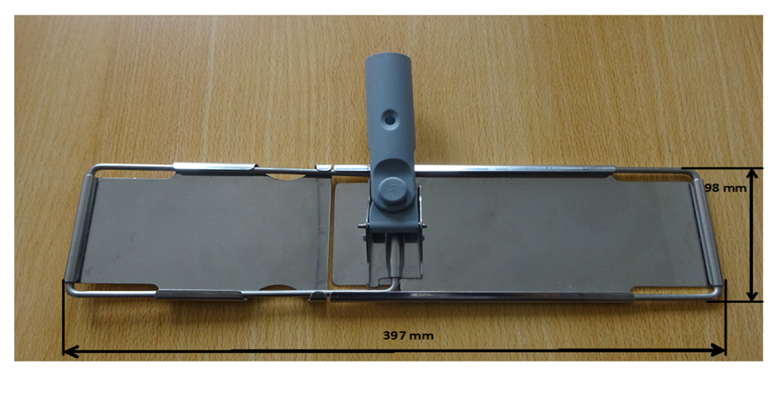
REQ-015383/A
Návleky na mopy musí být vhodné pro použití v čístých prostorech třídy čistoty ISO 6-8 dle ČSN EN ISO 14644.

REQ-015383/A
Ponožky musí být vhodné pro použití v čístých prostorech třídy čistoty ISO 7 dle ČSN EN ISO 14644.

Příloha

Tabulka č. 1 technická specifikace
(Přiloženo jako samostatný dokument)

